Мастер – класс
по изготовлению куклы-масленицы

Подготовила и провела:
Зырянова А.Ю. – учитель Ι категории,
МБОУ СОШ №1 г.Бердск НСО

Конспект занятия:
Мастер – класс
по изготовлению куклы-масленицы

Форма: мастер-класс с м/м сопровождением
Цель занятия:
- познакомить с искусством изготовления русской куклы-масленницы;
-развитие интереса детей к народной культуре и традициям через изготовление куклы
-знакомство детей в процессе работы с историей и разнообразием кукол у разных народов мира.
Задачи :
- развивать художественный вкус, содействовать раскрытию творческого потенциала каждого ребенка,
- научиться выполнять русскую тряпичную куклу на основе традиционной технологии,
- развивать глазомер и умения работать с лоскутками ткани,
- развивать стремление к самостоятельному творчеству,
- формирование навыков работы при изготовлении куклы.
- воспитание аккуратности, усидчивости и интереса в достижении цели.
Участники: обучающиеся начальной школы
Оборудование:
— материалы: 2 деревянные палочки, лоскутки пестрой ситцевой ткани, нитки, вата;
— инструменты: ножницы.
— наглядность: инструкционная карта, презентация.
Формы работы :
- индивидуальная: подбор ткани, индивидуальный показ выполнения изделия, самостоятельная работа над изделием,
- коллективная - фронтальный показ последовательности выполнения изделия, объяснение, обсуждение.
Методы работы :
-информационные: история куклы, демонстрация образца и последовательности выполнения работы,
- практические,
- управление деятельностью детей.
План и содержание занятия
- Организационный этап: приветствие и сообщение темы занятия.
- Аннотация: информация об истории куклы у разных народов мира, её образах и символике, демонстрация слайдов и определение последовательности выполнения работ.
- Подготовка рабочего места, повторение правил техники безопасности.
- Подбор материала для выполнения изделия.
- Выполнение творческого задания. Практическая часть работы.
- Подведение итогов.
Результаты:
- оценка усвоения полученной информации и навыков и умений, полученных в процессе работы,
- интерес детей не только к результату, но и к процессу выполнения изделия,
- проявление активности каждого ребенка,
- анализ индивидуальной и коллективной работы.

Основная часть ( содержание занятия):
Друзей не покупают,
Друзей не продают.
Друзей находят люди,
А также создают.
И только у нас,
В магазине игрушек,
Огромнейший выбор
Друзей и подружек!
(В. Берестов).
Ход занятия:
- Вступительное слово:

- Вспомните, ребята, кому вы доверяете свои секреты, кого укладываете спать с собой в кровать, встречи с кем вы ждете после школы? А кто еще кроме родителей ждет вас дома?
- Да, это ваши любимые игрушки. Мы верим, что они живые. Что им может быть тепло или холодно, приятно или больно. Мы называем их своими друзьями, укладываем с собой в постель и шепчем в плюшевое ушко такие секреты, о которых не рассказываем даже маме. Значит, у них тоже есть душа? (Слайд 1) В наши дни игрушка – это забава для детей или сувенир, украшающий комнату. А вы знаете, что так было не во все времена. В некоторых странах мира игрушка до сих пор является важной частью культуры и жизни народа.

Японские церемонии. (Слайд 2.)
В Японии и сегодня в третий день третьего месяца года (3 марта) в домах, где есть девочки, выставляют напоказ особых празднично наряженных кукол (хина нингё), украшают их прически и свой дом цветами персика, готовят угощение – разноцветное печенье и сладкое саке. Это необычное торжество называется Праздником кукол, Праздником персиков или Днем девочек.
У древних японцев был такой обычай – по весне бросать в реку бумажную или соломенную куклу, протерев её о тело. Считалось, что вместе с нею уплывают все невзгоды и болезни. Похожие обряды весенних похорон куклы были у многих народов. Например, славяне во время проводов зимы сжигали соломенные наряженные чучела – Масленицу, Кострому. (Слайд 3)
Начиная с 17 века, кукол не топят в реке – наоборот, их берегут и передают по наследству от матери к дочери, от бабушек к внучке. Теперь это не бумажные куклы-однодневки, а настоящие произведения искусства из керамики и шелка, наряженные в роскошные национальные одежды. Хина не предназначены для игры, обычно их выставляют в самых лучших комнатах дома и на специальной этажерке и несколько дней ими любуются. Наиболее ценными считаются фигуры, изображающие императора и императрицу в старинных шелковых церемониальных нарядах. (Слайд 4) Но, как бы ни были красивы куклы, на них нельзя смотреть долго – иначе девушка из семьи рискует поздно выйти замуж. Поэтому после праздника кукол-хина тщательно упаковывают и убирают до следующего года.

Французская кукла «Пандора» (Слайд 5)

Наши куклы ужасные модницы, как и их далекие родственницы из Франции. Во Франции некогда были куклы для взрослых женщин, их звали Пандоры, вот у них-то и было много нарядов, а потом уже и другие куклы, предназначенные для девочек, наследовали привычку заводить большое приданое. Но сначала женщины-модницы держали у себя двух Пандор, большую и малую, а известные портные высылали комплекты модных туалетов: для большой Пандоры – праздничные наряды, а для малой – одежду на каждый день. (Слайд 6) Это было вроде журнала мод, по кукольным туалетам дамы могли заказать одежду для себя, причем не только платья, но и сумочки, и перчатки, и белье.

Мишка – тезка президента. (Слайд 7)

В 1879 году в небольшом немецком городке прикованная к инвалидной коляске девушка по имени Маргарет Штайфф сшила несколько пушистых медвежат для подарка на Рождество. Игрушка понравилась её знакомым, знакомым её знакомых… В общем, оказались столь замечательными, что домашнее швейное производство переросло в промышленное, и в 1903 году на ярмарке в Лейпциге мишка получил первый приз.
Мягкой игрушкой заинтересовались американцы, заказали большую партию. Тогдашний президент США Теодор Рузвельт проникся симпатией к немецкому мишке настолько, что выступил в защиту поголовья живых, диких медведей. С тех пор плюшевого мишку в англоязычных странах называют не иначе как Тедди в честь американского президента (Тедди – сокращение от имени Теодор) и повторяют: «Игрушечный медведь спас своих живых сородичей».
Любопытная история. Возникает только вопрос: «А почему именно медведь в подарок? Почему не щенок, не котенок – они такие мягкие, пушистые? Почему не ягненок, наконец, - символ Рождества?» А всё дело в том, что не Маргарет придумала мишку. Игрушечных медведей дарили маленьким детям ещё много-много веков назад. Их шили из мягкой ткани с вкраплениями настоящего медвежьего меха, вязали на спицах, лепили из глины, вырезали из дерева… У очень многих народов Европы и Азии медведь считался духом-покровителем и даже предком человека. В мифах северного народа манси прародитель-медведь дарит людям оружие и огонь.
Собиратели фольклора записали легенды об охотнике, взявшем в жены медведицу, и о заблудившейся в лесу женщине. Ставшей супругой медведя. При этом косолапый живет не по -звериному , а в избушке с печью и прочими предметами человеческого быта. Кроме того, он владеет сказочными богатствами… В русском народном творчестве одна из таких историй превратилась в сказку «Маша и медведь». В английском – в «Три медведя», эту сказку перевел на русский лад Лев Толстой.
Дух-медведь передаст частицу своей силы мальчику, не расстающемуся с игрушкой-медвежонком,- так мыслили наши предки. Долгое время мишка считался хорошим подарком именно для мальчика, тогда как девочкам предпочитали презентовать нарядных кукол. Впрочем, в странах Латинской Америки принято дарить плюшевых мишек молодым девушкам-невестам. Любящий юноша соотносит медведя с собственной персоной, как бы заявляя: «Я дарю тебе свою душу, самого себя». Да и в Европе мишка с сердечком в плюшевых лапках – не такой уж редкий сюжет для открыток ко Дню святого Валентина. (Слайд 8)

Кукла против смерти. (Слайд 9-11)

На Руси куклы были тряпичными – это значит, что из лоскутов льняной или шерстяной материи шились не только наряды, но и само тело игрушечной девочки. Да, чаще всего куклы были именно девочки. Правда, существовала и кукла-мальчик – точнее, младенец неопределенного пола – малышок-голышок. Когда его мастерили, ткань внизу не оставляли единым «подолом», а разделяли на две части и формировали ножки, обматывая их нитками. Куклу обязательно подпоясывали. «Малышок», как уже ясно из названия, был голенький, без одежды, но пояс считался не только обязательным атрибутом русского костюма, но и очень сильным оберегом.
Лицо кукле не рисовали – считалось, что если это сделать, в неё может вселиться злой дух. Но всё же больше верили добрым сказкам, в которых игрушка в виде фигурки человека приносит счастье. История Василисы Прекрасной, получившей с материнским благословением говорящую куклу-помощницу, пришла к нам из глубокой древности. В целях защиты от злых сил, из предосторожности куклы и оставляли немыми, безымянными, а если и нарекали, то собирательно: ляльки, маньки, матрешки, цацки… Чаще всего их так и называли – «куклы», обособляя тем самым от других игрушек и потешек. Условный язык безликой безымянной фигурки позволял ей выполнять разные обрядовые роли. Кукла служила оберегом, охраняя ребенка от темных сил.
Изображение лица в кукле долго было в крестьянской среде под запретом. Безликость сохраняла куклу в целости, подобно упаковке. На вопрос, почему у куклы нет лица, деревенские женщины отвечали, что оно ей просто не нужно, что в доме не должно быть лишних глаз. Значит, зрячая кукла опасна для ребенка. Ведь глаза, нос, рот, уши, даже нарисованные, - все равно есть врата, через которые происходит связь с космическими силами, светлыми и темными, добрыми и злыми. Следовательно, лучше не открывать эти врата, надежнее наложить на них табу. Кукла без лица отрешена от бытовой конкретики, от живого человека. Она слепа, глуха и нема – сама по себе, сама в себе. Только в таком «гробовом» молчании и можно сохранить тайну рода, семьи.
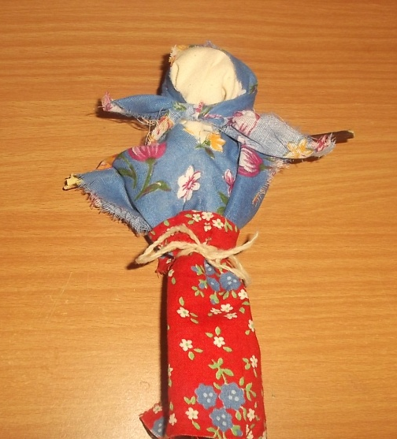
Кукла приносит нам большую радость. Мы любим её как живого человечка, как члена нашей семьи.
Скоро весна, праздник Масленица, поэтому я приглашаю вас вместе со мной, сделать свою куклу-масленицу (показ куклы). А сейчас, встаньте и повторяйте движения за мной.
Физминутка:
Я ими платьице крою, (туловище вправо, прямо, влево)
Узоры вырезаю.
Сама и штопаю, и шью, (вращение головой вправо, влево)
Иль маме помогаю.
Для дочек, бабушек и мам (руками «ножницы»)
Хорошие помощницы,
Наверное, знакомы всем.
Это чудо – НОЖНИЦЫ!
На стол кладу я ножницы (стоя прямо, показывая правила передачи ножниц)
Кольцами к себе.
Передаю я ножницы
Кольцами к тебе.
Сомкнутыми ножницы
Должны лежать всегда.
Положишь их разомкнутыми –
Может быть беда.
- Выполнение практической работы «Изготовление кукол»
Работайте в парах, помогайте друг другу.
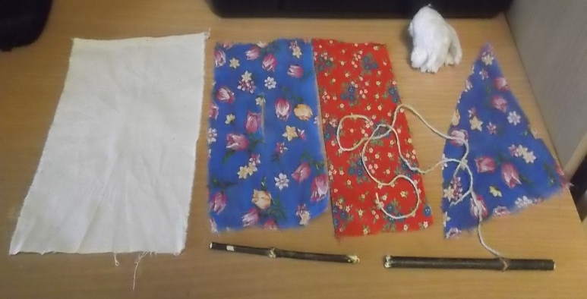
Шаг 1. (Слайд 12) Приготовим необходимые материалы: 2 палочки, комок ваты, 2 пёстрых прямоугольных лоскутка ткани, 1- треугольный, 1 прямоугольный - белого цвета, нитки.

Шаг 2. (Слайд 13) Начнём работу с изготовления «Крестовины». Для этого сложим из палочек крест, соединим их с помощью нитки.

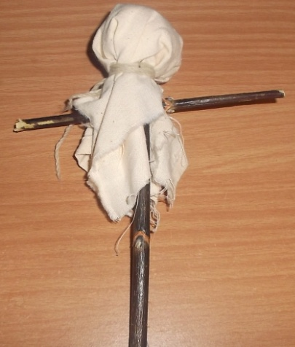
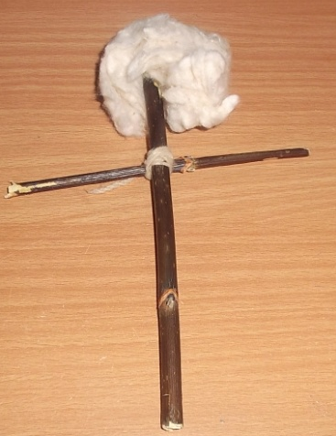
Шаг 3. Сформируем из ваты комок, наденем его на крест и обмотав белым лоскутком ткани скрепим ниткой на шее куклы.

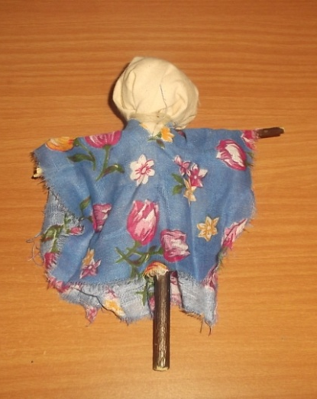
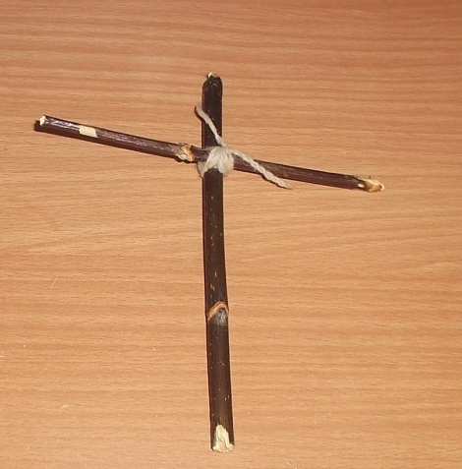
Шаг 4. (Слайд 14) Наденем на «руки» куклы лоскуток, продевая «голову» в предварительно подготовленное отверстие.
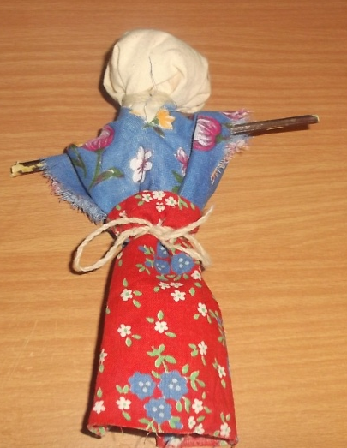
Шаг 5. Из оставшегося лоскута ткани с помощью нитки делаем юбку.
Шаг 6. (Слайд 15) На голову повязываем треугольную косынку. Все, ваша кукла готова! Теперь в ней живет частичка вашей души.
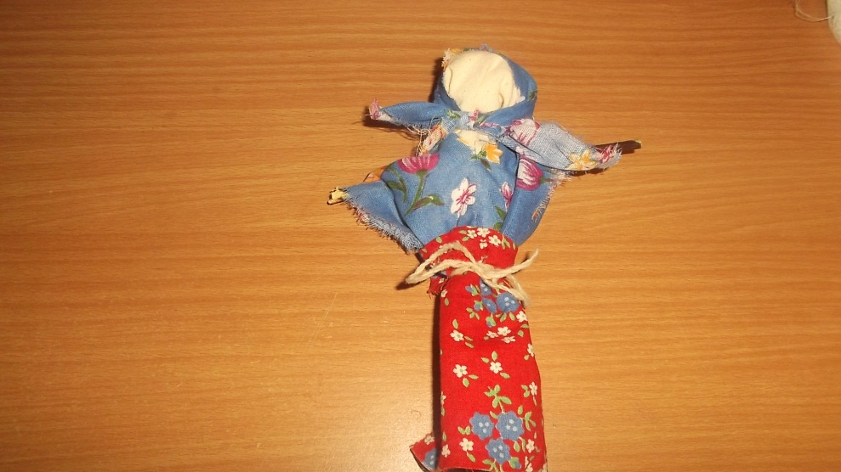

3. Заключительная часть занятия.
- Какую куклу мы сегодня изготавливали?
- Что вам понравилось на наших посиделках?
- Не одни посиделки не обходились без хоровода. Давайте пройдёмся в хороводе вместе с нашими куколками. В хороводе идём красиво, держим спинки прямыми.
(Поют своим куклам песню «Красна девица вила кудёрушки».)

Источники:

- http://www.verizhitsa.ru/doll.php
- Котова И. Н. Котова А. С. «Русские обряды и традиции. Русская народная кукла», Санкт-Петербург, «Паритет», 2005 г.
- www.rukukla.ru
- http://dzyo-san.ru/
- http://london-is-passion.blogspot.ru/
- http://www.honeyteddy.ru/история-мишка-тедди/
- http://spim.ru/info/Mishka-Teddi-ne-prosto-igrushka_1075_51_article.html
- http://krasnoe44.ru/news/a-546.html

